KATA PENGANTAR

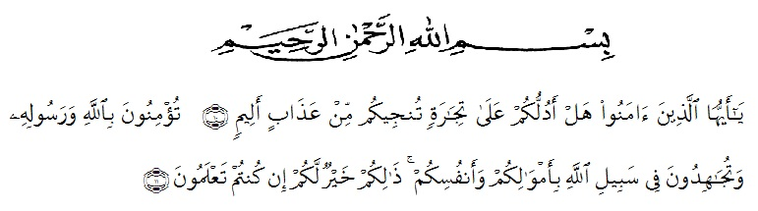
Artinya :
“Hai orang-orang yang beriman, sukakah kamu Aku tunjukkan suatu perniagaanyang dapat menyelamatkan kamu dari azab yang pedih? (10)(Yaitu) kamu beriman kepada Allah dan Rasul-Nya dan berjihad di jalan Allah dengan harta dan jiwamu. Itulah yang lebih baik bagimu jika kamu mengetahuinya (11).” (QS. Ash-Shaff: 10-11).
Alhamdulillah, Puji syukur penulis ucapkan atas kehadirat Allah SWT yang senantiasa melimpahkan Rahmat dan Ridho-Nya, sehingga penulis dapat menyelesaikan penelitian dan penyusunan bahan skripsi ini dengan judul “Analisis Kualitatif Dan Kuantitatif Vitamin C Dari Ekstrak Etanol Dan Sari Buah Labu Siam (Sechium edule Jacq. Swartz.) Tua Dengan Menggunakan Spektrofotometri UV Dan Kehalalan Etanol”.
Ucapan terima kasih sedalam-dalamnya kepada Ayahanda tercinta Mandi dan Ibunda tersayang Ainal Mardhiah yang telah memberi dukungan, perhatian, serta doa restu, bimbingan, nasehat dan dukungan baik secara moril maupun material yang telah diberikan. Dan limpahan kasih sayang kepada Adik tersayang Sarah Faradilla, Zulfahmi Fikri, serta Umi tersayang Hj. Syarifah yang telah memberi dukungan dan perhatian serta doa restu kepada penulis sehingga penulis dapat menyelesaikan penelitian dan penyusunan skripsi ini.
Penulis juga mengucapkan terima kasih yang sebesar-besarnya kepada ibu Anny Sartika Daulay, S.Si, M.Si, Selaku pembimbing I saya, Bapak AlKautsar Saragih, S. Pdi, M. Pdi, Selaku pembimbing II dan Bapak Ricky Andi Syahputra, M.Sc, Selaku penguji saya, yang telah memberikan masukan, saran dan bimbingan selama penelitian hingga selesainya skripsi ini.
Pada kesempatan ini juga penulis mengucapkan terima kasih yang sebesar-besarnya kepada:
- Bapak Dr. KRT. Hardi Mulyono K, Surbakti, selaku Rektor Universitas Muslim Nusantara Al-Washliyah.
- Ibu Minda Sari Lubis, S. Farm., M.Si, Apt, selaku Dekan Fakultas Farmasi Universitas Muslim Nusantara Al-Washliyah dan wakil dekan I, wakil dekan II, dan wakil dekan III serta bapak dan ibu dosen pengajar program studi Farmasi UMN Al-Washliyah Medan yang telah mendidik penulis selama perkuliahan hingga selesai.
- Ibu Dr. Gabena Indrayani Dalimunthe, S.Si., M.Si., Apt selaku ketua program studi Farmasi Universitas Muslim Nusantara Al-Washliyah Medan.
- Ibu Rafita Yuniarti, S.Si., M.Si., Apt, selaku kepala Laboratorium Farmasi Terpadu UMN Al-Washliyah Medan.
- Semua kawan-kawan seperjuangan dan khususnya Kelas F yang telah membantu dan memberi dukungan serta motivasi kepada penulis.
Penulis menyadari bahwa bahan skripsi ini masih banyak kekurangan, oleh karena itu dengan segala kerendahan hati, penulis menerima kritik dan saran yang bersifat membangun demi kesempurnaan bahan skripsi ini.
Akhirnya penulis ucapkan terima kasih kepada semua pihak yang telah membantu yang tidak disebutkan satu persatu dalam penulisan skripsi ini. Semoga skripsi ini bermanfaat bagi ilmu pengetahuan pada umumnya dan bidang farmasi khususnya.

Medan, Juni 2020
Penulis

(FITRIA AIDINA)

